Памятка для родителей «Профилактика семейного неблагополучия и социального сиротства»
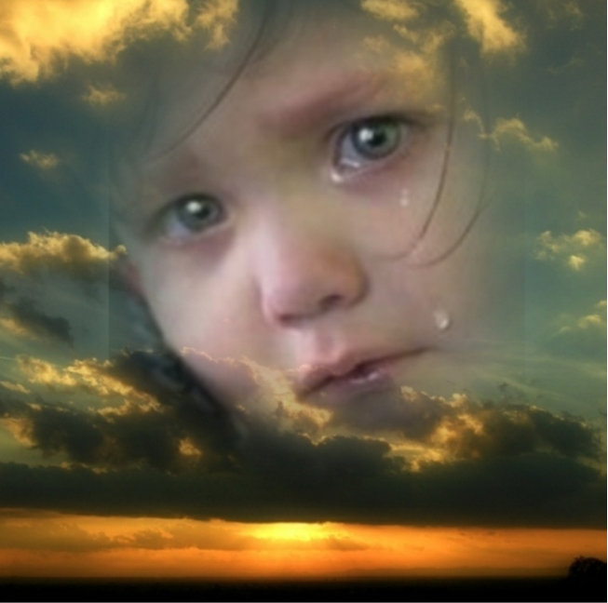

«Сиротство – не опухоль, ее не вырежешь. Сиротство – это такой диагноз, что лечить надо весь организм, все общество. А вылечить общество от всякой болезни только общество же и способно…»
Альберт Лиханов

Одним из базовых прав ребенка является право жить и воспитываться в семье. Данное право закреплено в основных международных документах по вопросам защиты прав и интересов детей, включая Конвенцию о правах ребенка, а также в статье 54 Семейного кодекса Российской Федерации.

Социально неблагополучная семья - это семья с низким социальным статусом, не справляющаяся с возложенными на нее функциями в какой–либо из сфер жизнедеятельности или нескольких одновременно. Часто вполне благополучная семья переходит в категорию либо явно, либо скрыто неблагополучных семей. Поэтому необходимо постоянно проводить работу по профилактике семейного неблагополучия и социального сиротства начиная с детского сада.

Семьи «группы риска», которые могут перейти в категорию «социально неблагополучные:
1. Семья однодетная может сформировать и балованного дитя с безудержно растущими потребностями и, в конечном счете, невозможностью их удовлетворения и конфликтными отношениями с обществом; и одинокого человека с комплексом неполноценности, уязвимого, неуверенного в себе, неудачливого и избалованного родительской любовью, желающего как можно быстрее вырваться из этой опеки.
2. Семья многодетная может создать не только дружных детей - коллективистов, но и детей педагогически запущенных, с асоциальным и даже антисоциальным поведением, если родители заняты постоянным добыванием средств к существованию, а жизнь и воспитания детей не организованы, пущены на самотек.
3. Семья с низким материальным положением, находящаяся за чертой бедности. По разным причинам: безработица, низкая зарплата, алкоголизм, неумение строить бюджет семьи. Может порадовать разные последствия: лишение детей необходимого в удовлетворении материальных и духовых потребностей. Тормозится развитие детей; эксплуатация детей в качестве добытчиков материальных благ. Вовлечение в торговлю, несоответствующую возрасту и подготовленности в трудовую деятельность, подрывающую физические силы, растлевающую духовно сопряженную с риском для жизни; отрыв от учебы и систематического воспитания в школе и семье. Допущение, а иногда и стимулирование, безнравственной и противоправной деятельности, приносящей в семье доход.
4. Семья неполная из-за недостатка материального или отцовского влияния может породить маску феминизации мальчиков и девочек.
5. Семья со свободными детьми может породить неприятные, даже враждебные отношения детей между собой и с окружающими.
6. Семья с нарушенными отношениями, повышенной конфликтностью между членами семьи. Причем конфликтность и драматизм в некоторых семьях возрастают по мере взросления ребенка, достигая максимальных пределов в старшем подростковом и младшем юношеском возрасте. Следствием может стать уход из благотворного влияния семьи и школы.
7. Семья, умышленно или неумышленно допускающая безнадзорность детей, которые находят себя вне дома и школы в компаниях сверстников, в неформальных объединениях молодежи.
8. Семьи с жестоким обращением с детьми, имеющим место по разным причинам: нервозность родителей из-за бедственного материального положения безработицы, отклонения в психике, высшая степень недовольства своими детьми, деспотизм отца или отчима из-за невыполненных завышенных требований к ним, усталость и депрессия родителей. Во всех случаях жестокость родителей порождает жестокость детей, их неуживчивость со сверстниками и педагогами. Большое количество вариантов семей, где родители фактически не занимаются воспитанием детей, обеспечивая им материальные условия существования. Если своевременно не производить корректировки воспитательного воздействия
усилиями ДОУ, то приходится иметь дело с неблагополучными семьями.
Профилактика семейного неблагополучия и социального сиротства предусматривает решение еще не возникших проблем. Поэтому одни профилактические меры принимаются задолго до их возникновения, а другие – непосредственно перед возникновением проблемы. Главная причина - отсутствие средств к нормальному существованию, угроза безработицы, неполноценное питание, рост цен на продукты питания, услуги. Резкое увеличение стрессовых ситуаций сказывается на детях. Отсутствие в семьях заботы, недостаточное удовлетворение своих потребностей, физическое и сексуальное насилие толкает детей к побегам. Именно семейное неблагополучие является предпосылкой разных деформаций процесса социализации личности ребенка, что проявляется, в конечном счете, в безнадзорности либо беспризорности несовершеннолетних. Большинство из тех, кто работает с детьми, пришли к выводу о том, что легче сделать все возможное, чтобы ребенок не попал «на улицу», чем вернуть его «с улицы» к нормальной жизни.
Система принципов семейного воспитания:
1.Дети должны расти и воспитываться в атмосфере доброжелательности, любви и счастья.
2.Родители должны понять и принять своего ребенка таким, каков он есть, и способствовать развитию.
3.Воспитательные воздействия должны строиться с учетом возрастных, половых, индивидуальных особенностей.
4.Диагностическое единство искреннего, глубокого уважения к личности и высокой требовательности к ней должно быть положено в основу системы семейного воспитания.
5.Личность самих родителей идеальная модель для подражания детей.
6.Воспитание должно строиться с опорой на положительное в растущем человеке.
7.Все виды деятельности, организуемые в семье с целью развития ребенка, должны быть построены на игре.

Только полноценная семья способна дать ребёнку полноценное психологическое здоровье.

